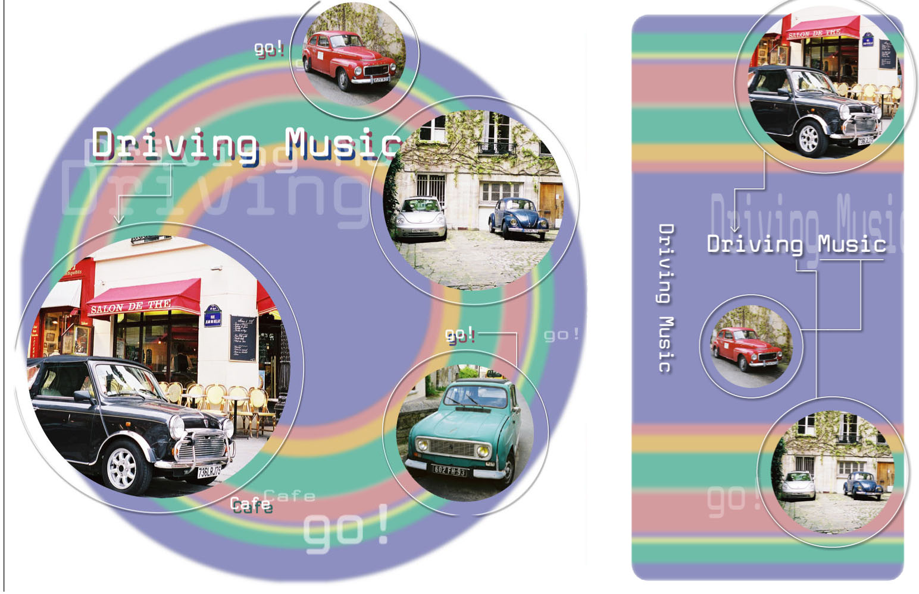

タイトルなどを入れてね。

タイトル名を入れてね。

タイトルなどを入れてね。

CD-R用ラベル



**タイトルを入れてね。**サブタイトルを入れてね。

タイトル